重庆市开州区农业农村委员会
关于开展“国家农产品质量安全区”称号（标识）授权使用工作的通知
开州农发〔2024〕8号

各乡镇人民政府（街道办事处），有关单位：
为充分发挥国家农产品质量安全区“金字招牌”作用，强化国家农产品质量安全区“亮牌”与宣传，根据《中华人民共和国农产品质量安全法》和《国家农产品质量安全县管理办法（暂行）》等规定，为了维护国家农产品质量安全区形象，现将“国家农产品质量安全区”称号（标识）授权使用工作有关事项通知如下。
一、授权范围
开州区域内符合条件的农业企业、农民专业合作社、家庭农场、涉农新型服务业等生产经营主体（以下简称农产品生产经营主体）生产的优质农产品，还可以用于“国家农产品质量安全区”有关的管理资料、信息系统、专题网页和宣传品等。
二、授权方式
在优质农产品包装上使用“国家农产品质量安全区”称号（标识），或者利用“国家农产品质量安全区”称号（标识）在企业及其产品形象宣传、展览展销、线上线下销售等营销活动中使用。
三、授权条件
申请使用“国家农产品质量安全区”称号（标识）应同时具备下列条件：
1．取得营业执照或法人登记证明。
2．产品质量合格，在产品生产过程中无违法违规行为发生。按照法律法规建立农产品生产记录，在行业主管部门及乡镇人民政府（街道办事处）监管过程中未发现违法违规生产经营行为，未发生过重大农产品质量安全事故；不存在其他影响“国家农产品质量安全区”荣誉称号的行为。
3．入驻国家农产品质量安全追溯管理信息平台并动态更新。
4、上市农产品规范开具承诺达标合格证。
四、授权流程
（一）申请使用“国家农产品质量安全区”称号（标识）的农产品生产经营主体，向所在乡镇人民政府（街道办事处）提交《开州区“国家农产品质量区”称号（标识）使用申请表》及相关资料（见附件1）。
（二）各乡镇人民政府（街道办事处）对农产品生产经营主体提交的申请表及相关资料完成初审后将申请表原件（或扫描件）传区农业农村委审核，对符合条件的，区农业农村委公示拟授权使用主体名录，公示时间为5个工作日。公示期满无异议的，区农业农村委公告授权使用主体名录。各乡镇人民政府（街道办事处）指导授权使用主体签订授权协议书，明确使用义务、使用期限、违约责任等事项，并颁发授权使用证书（“授权使用证书”由区农业农村委统一印制，乡镇人民政府（街道办事处）领取颁发），并于每年10月30日前将年度内授权使用主体名录表（附件2）通过渝快政报区农业农村委。联系人：陈清萍（渝快政账号：13098621953）。
（三）使用授权有效期原则上为3年。到期需延续使用的，须在有效期满前60天内提出继续使用申请，逾期未申请者，有效期届满后不得再使用“国家农产品质量安全区”称号（标识）。
五、使用管理
（一）本称号（标识）为“国家农产品质量安全区”唯一指定标识（详见附件5样式）。
（二）称号（标识）使用应当严肃、庄重，不得任意修改、变形，标识可按照比例缩放，但不能因放大或缩小破坏标识的完整性。
（三）称号（标识）使用要结合实际、因时因地而异，妥善把握与周边环境关系，注重整体效果，既要有利于发挥宣传作用，也要注意不能破坏现有人文自然景观，确保与周边环境协调统一。
（四）区农业农村委对辖区内称号（标识）使用进行指导和监督。对不按要求使用称号（标识）等问题及时采取针对性措施予以整治。
（五）未经授权，任何单位和个人不得将该称号（标识）与该称号（标识）相似的称号（标识）作为商标注册，也不得擅自使用。
（六）各地要结合本地实际和需要，按照实用易行、节约成本的原则，规范使用称号（标识），接受社会和群众监督，高质量推进“国家农产品质量安全区”称号（标识）使用各项工作。广泛宣传“国家农产品质量安全区”称号（标识）的重要意义和要求，积极营造社会关注关心支持“国家农产品质量安全区”巩固提升的良好氛围。
（七）各行业主管部门及乡镇人民政府（街道办事处）在监管过程中发现被授权主体出现违法违规生产经营、发生重大农产品质量安全事故等情况，及时报区农业农村委，按程序撤销“国家农产品质量安全区”称号（标识）的使用授权。

附件：1．开州区“国家农产品质量安全区”称号（标识）使用申请表
2．开州区“国家农产品质量安全区”称号（标识）授权使用主体名录表
3．开州区“国家农产品质量安全区”称号（标识）使用授权协议（样式）
4．开州区“国家农产品质量安全区”称号（标识）授权使用证书（样式）
5．开州区“国家农产品质量安全区”LOGO标识图（样式）

重庆市开州区农业农村委员会
2024年1月20日

附件1
“国家农产品质量区”称号（标识）使用申请表
单位名称 |  | 社会信用代码
主体类型 |  | 产品类型
生产规模 |  | 生产地址
自有商标 |  | 用标方式
法定代表人 |  | 联系电话
经办人 |  | 联系电话
申请附件清单 | 营业执照或法人登记证明  产品质量认证证书或检验报告  食品生产许可证或食品经营许可证等证书  称号（标识）使用协议  其他相关证明材料
申请使用
（称号）标识产品名称
申请人承诺 | 1、本单位生产销售的农产品来源于重庆市开州区地域范围内；2、产品符合国家农产品质量安全相关产品质量规范要求；3、上市农产品规范开具承诺达标合格证；4、入驻国家农产品质量安全追溯管理信息平台；5、所填写及提供的材料真实、有效、可查。  申请人：（签字或盖章）  年 月 日
乡镇人民政府（街道办事处）初审意见 | 初审意见：  经办人（签字）： 审核人（签字）：  年 月 日（盖章）
部门审核意见 | 审核意见：  经办人（签字）： 审核人（签字）：  年 月 日（盖章）
填表说明：1、主体类型为农业企业、农民专业合作社、家庭农场、涉农新型服务业等生产经营主体；2、产品类型为种植、养殖、加工、种养加、其他；3、生产规模：亩（吨、公斤等）；4、生产地址：乡镇（街道）村（社区）；5、自有商标：有/无；6、用标方式：产品包装、广告宣传等；7、申请附件清单：根据实际提交材料对应勾选；8、申请使用（称号）标识产品名称：明细填列至申请用标产品。
附件2
开州区“国家农产品质量安全区”称号或标识授权使用主体名录表
乡镇（街道）： 经办人及联系电话（必填）： 填报日期： 年 月 日
序号 | 乡镇  （街道） | 主体名称 | 社会  信用代码 | 单位地址 | 法人 | 联系电话 | 主体类型 | 产品类型 | 用标形式 | 用标产品（个） | 备注

附件3

“国家农产品质量安全区”
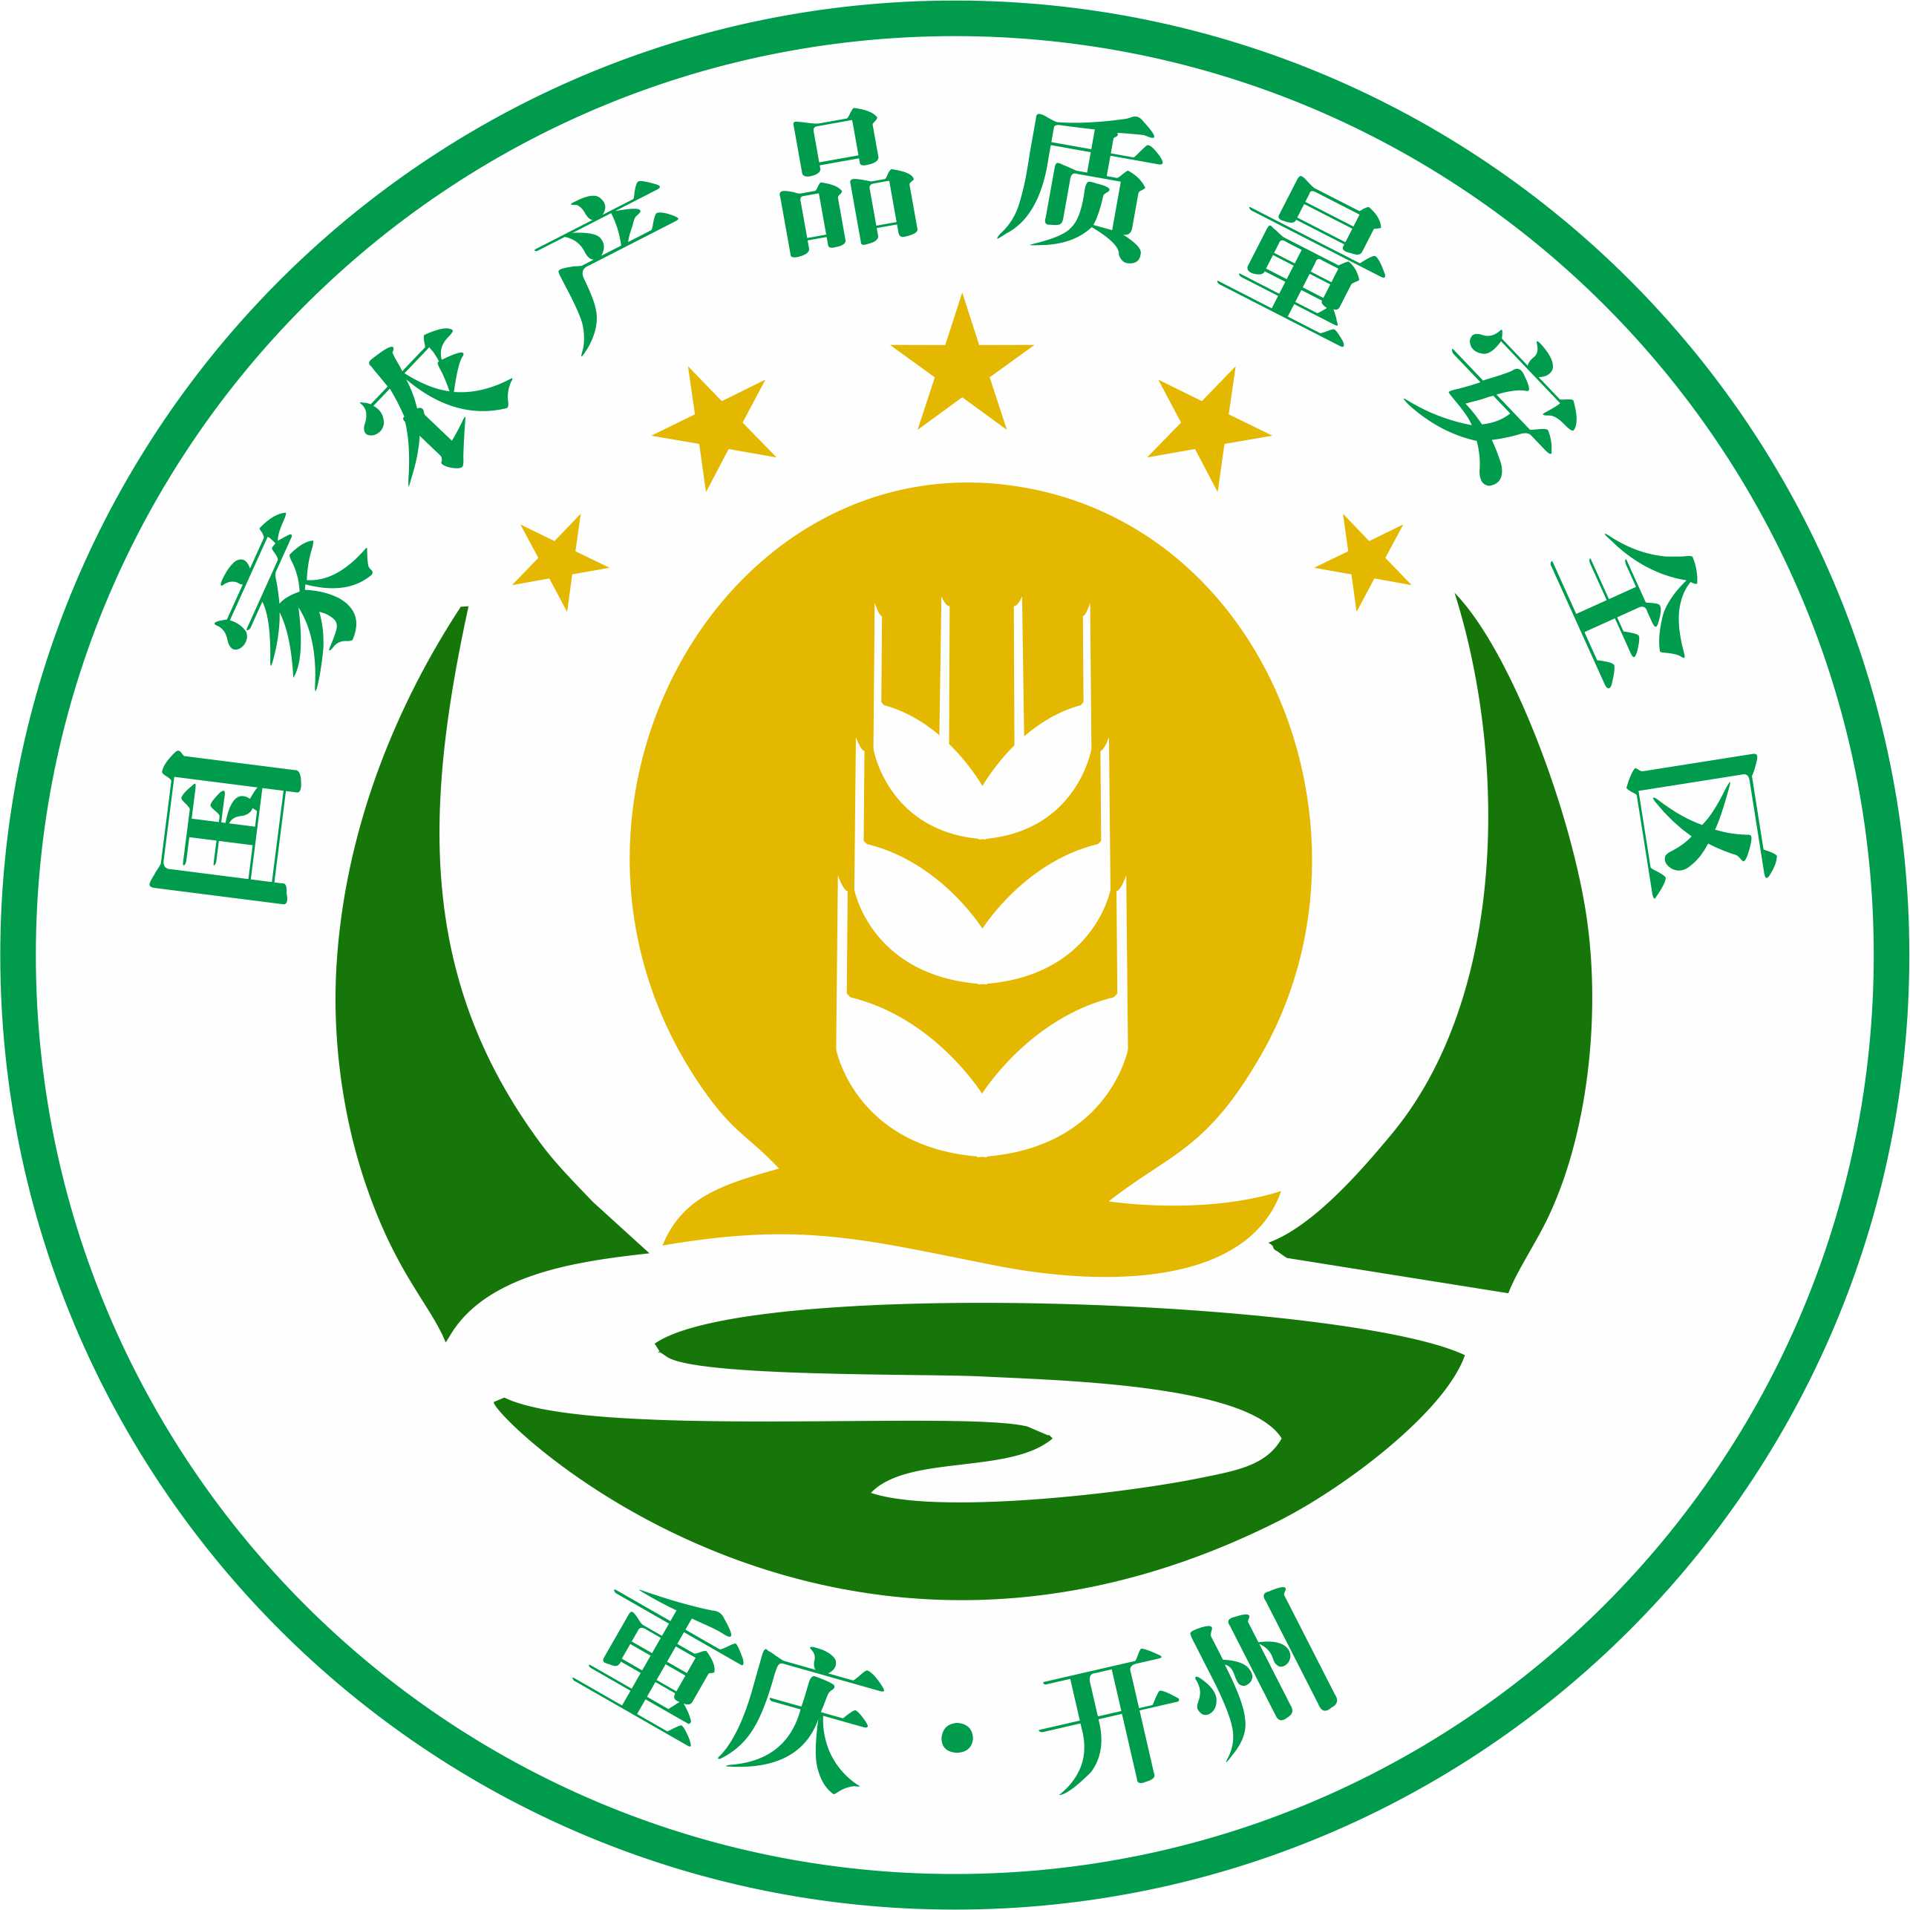

称号（标识） 使用授权协议（样式）

甲方： 乙方：

签字（盖章）： 签字（盖章）：

日 期： 年 月 日

为确保“国家农产品质量安全区”称号正确、规范使用，维护开州区国家农产品质量安全区成果，依据《中华人民共和国食品安全法》《中华人民共和国农产品质量安全法》及《国家农产品质量安全县管理办法（暂行）》的规定，经甲方审核，乙方符合国家农产品质量安全区称号（标识）使用条件，经甲乙双方协商，就如下事项达成协议：
一、标识使用范围
（一）乙方可以在申请的产品或者产品包装物上使用“国家农产品质量安全区”称号（标识）。
（二）乙方可以使用“国家农产品质量安全区”称号（标识）进行产品形象宣传、展览展销、线上线下销售等活动。
二、标识使用方式
“国家农产品质量安全区”称号（标识）有“产品来自国家农产品质量安全区”字样和国家农产品质量安全区“LOGO”图形两种形式。乙方使用称号（标识）可按照比例缩放，但不能因放大或缩小破坏标识的完整性。由乙方自行设计并由甲方审核批准后使用。
三、双方权责
（一）甲方权责
1．有权定期对乙方农产品生产、销售过程进行跟踪检查和动态管理；
2．向乙方提供称号（标识）使用及产品生产方面的技术咨询服务。
（二）乙方权责
1．如实对农产品生产、加工全过程情况进行记录，（包括播种、施肥、施药、浇水、收获、加工等过程）并及时进行归档，存期二年；
2．自觉接受甲方对农产品生产情况的跟踪检查及产品质量监测；
3．严格按照《国家农产品质量安全县管理办法》组织标准化生产和经营，保证国家农产品安全区的荣誉。
四、违约处置
当乙方出现下列情形时，甲方有权进行追究，视情节轻重向乙方提出暂停使用、终止协议等相关处置意见。
（一）擅自扩大使用范围，将称号（标识）使用在非产自登记确定的区域范围内的；
（二）买卖、转让“国家农产品质量安全区”称号（标识）的；
（三）使用与登记“国家农产品质量安全区”相似的文字、LOGO图形或其组合，造成消费误导的；
（四）有生产经营的农产品品质下降或者不符合国家农产品质量安全标准要求的；
（五）未按照规定要求实行标准化生产、未建立田间生产记录、违规使用禁限用农兽药，拒绝接受甲方以及各级农业部门农产品质量安全监管工作机构监督检查的。
五、协议期限
（一）本协议期限为3年： 年 月 日起至 年 月 日止；
（二）到期需延续使用的，须在有效期满前60天内提出继续使用申请，逾期未申请者，有效期届满后不得再使用“国家农产品质量安全区”称号（标识）；
（三）本协议自双方签字盖章之日起生效。任何一方要求终止本协议应提前一个月向对方提出并作出说明。
六、其它
（一）本协议一式两份，甲乙双方各执一份，两份具有同等法律效力。
（二）未尽事宜，甲乙双方可签订补充协议，作为本协议附件。
（三）若出现争议，由甲乙双方本着协商的原则解决。

甲方： 乙方：

签字（盖章）： 签字（盖章）：

年 月 日 年 月 日

附件4
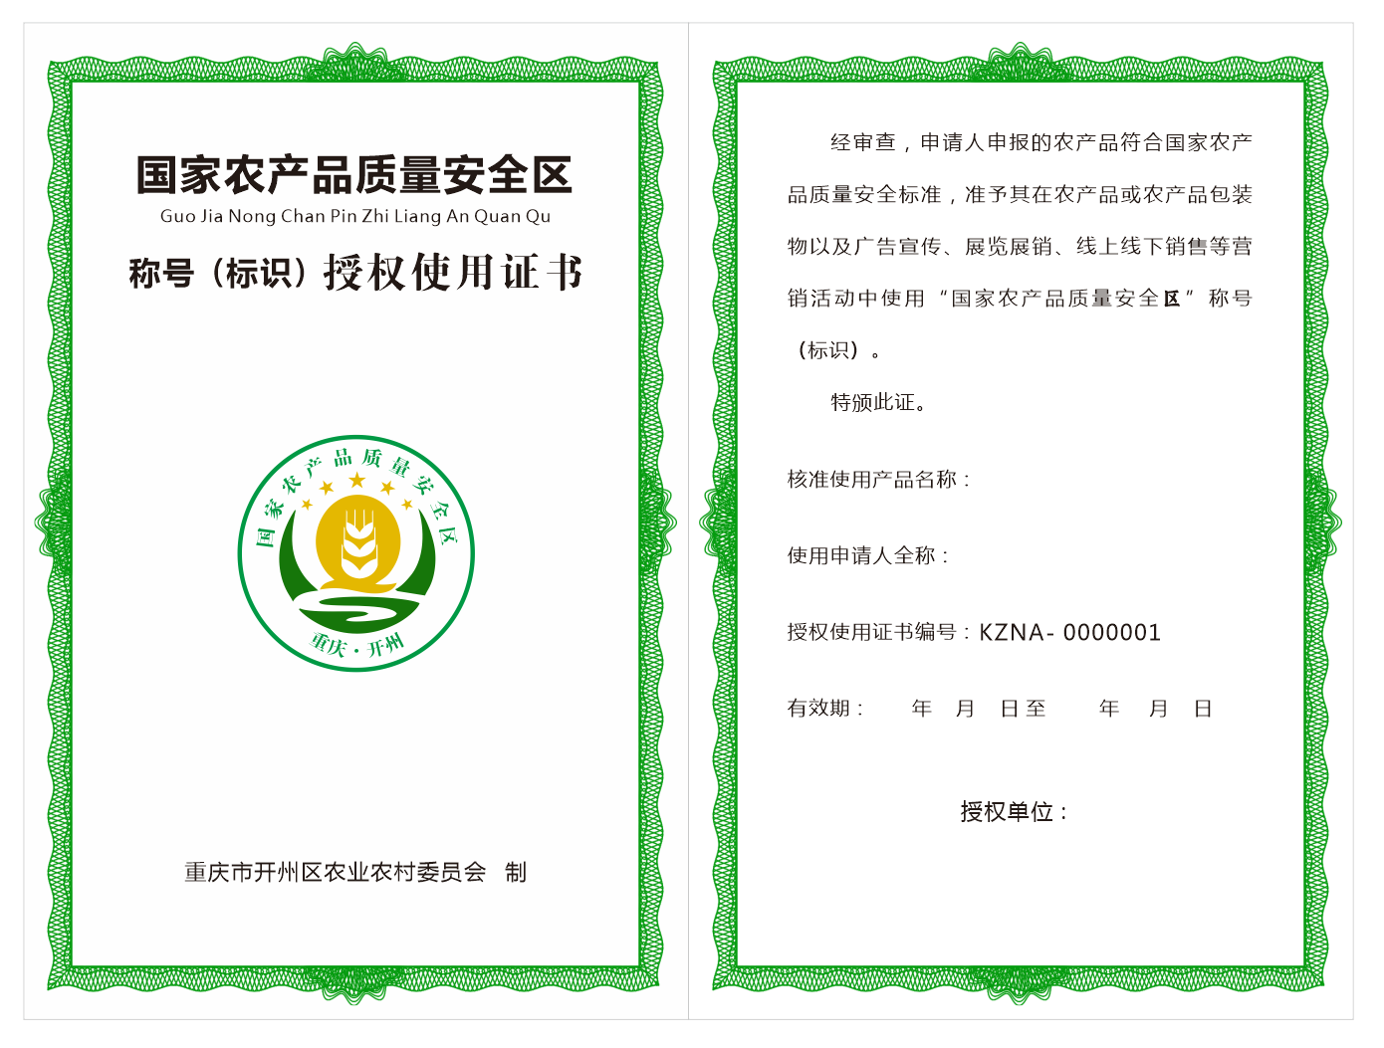

附件5

样式图

